Оглавление
- Введение. . .. . . . . . . . . . . . . . . . . . . . . . . . . . . . . 1-5
  - Цели и задачи
  - Актуальность темы
  - Постановка проблемы. . . . . . . . . . . . . . . . . . . . . .
  - Сроки проведения исследования.

- Методы сбора информации. 5-10
- Основное содержание исследования
  - История образования Родионово-Несветайского района. Краткие сведения о сельском хозяйстве, промышленности и образовательной деятельности в настоящее время.
  - Происхождение названия слободы Родионово-Несветайской.
  - История образования и происхождение названий слободы Кутейниково и хутора Гребцово.
  - Названия улиц.
- Заключение. 11
- Список источников и использованной литературы 12

Милый край будет вотчиной славы
И воспетого в песнях труда.
Процветает на благо державы
Дорогая моя слобода.

Тема моей исследовательской работы «История моего района». Актуальность темы, я думаю, очевидна. Каждый человек должен знать о своей малой родине, о том месте, где родился, где живет он и его родители, где похоронены родственники. Ни для кого не секрет, что много сёл и деревень вымирают и постепенно о них забывают, поэтому я решила собрать материал о своём районе и оставить его в школе для детей, которые когда- то вырастут, станут взрослыми, и им тоже будет интересно узнать о своей малой родине.
Меня всегда интересовало название района, в котором расположено мое село, и название других населенных пунктов. В честь кого они были названы? Село наше появилось очень давно, и мне хотелось узнать всё, что связано с историей его образования. А когда прочитала названия улиц, то подумала: «А кто эти великие люди, имена которых носят эти улицы?»
Тогда я поставила перед собой задачу: найти ответы на интересующие меня вопросы. А для этого я в течение месяца проводила своё маленькое исследование.
Вначале хочу рассказать о своем небольшом, но любимом селе, в котором прошло мое детство. Знаю, что на свете много красивых и сказочных мест, которые близки людям и дороги их сердцам. Туда они стремятся в минуты радости и горя, для каждого человека являются главными. Это их малая родина. Для меня такой родиной стала моя слобода.
Главной достопримечательностью является река Несветай, в которой местная ребятня проводит большую часть времени в любое время года. Летом она спасает их от жары, зимой превращается в огромную ледовую площадку, куда с коньками и санками устремляется детвора и проводит большую часть суток, разрезая санками и коньками лед. Весной берега занимают зрители - жители нашего села, наблюдающие за тем, как с грохотом по реке идут огромные льдины, подтопленные весенним солнышком, наползая друг на друга, круша и ломая все на своем пути. А осенью на каждом пятачке располагаются рыбаки, закинув свои удочки на середину реки, и хвастаются друг перед другом своим богатым уловом.
А какие у нас холмы! Жителей и гостей села они манят своей красотой и великолепием. Знаете, какое здесь разнообразие красок полевых цветов! Каких оттенков тут только нет! Если внимательно присмотреться к отдельному цветку, то можно заметить, что на каждом из них остались еще капельки утренней росы, не успевшие высохнуть под палящими лучами солнца, и теперь переливаются всеми цветами радуги.
А запах разнотравья?! Бузина и малинник, волчья ягода и тальник- все это вливается в тебя и наполняет твою душу счастьем и радостью. Даже горькая полынь, жизнерадостные лопухи и колючки не портят этой замечательной картины. Холмы одинаково красивы и летом, и зимой. В холодное время года они белеют, потому что щедрая зима накидывает на них белоснежные покрывала, а весной меняет их на нежно-зеленые цвета. А какой великолепный вид открывается перед твоим взором, когда взбираешься на вершину холма! Все село, как на ладони: вот проселочная дорога, ведущая прямо к любимой школе, стадион с памятником воинам, погибшим в боях Великой Отечественной войны, здание местного Дома культуры в центре села. И это все – мое село, мой район, моя малая родина.
Мой район – это не только своеобразие архитектуры, милая сердцу природа, но ещё и человеческая память, которая много чего хранит в себе. Мне будет очень горько, если пройдут годы, и история моего района будет совсем забыта. Целостная достоверная история прошлого невозможна без устных рассказов жителей моего села. Именно память людей – новый исторический источник.
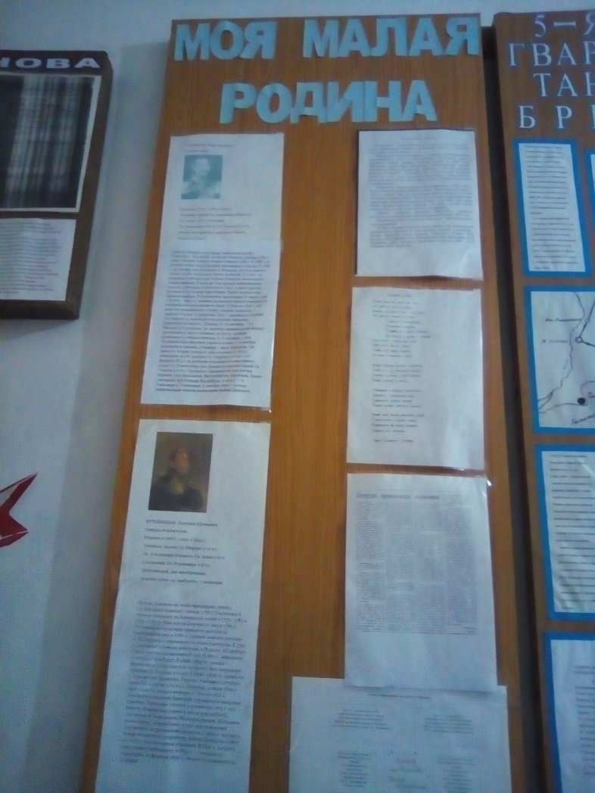

Оказалось, очень увлекательно изучать историю тех мест, где когда-то жили твои предки, где сейчас живешь ты, узнавать загадки происхождения своего района, села. Вначале о районном поселке мне рассказала моя бабушка. По ее словам, раньше он был маленьким, неуютным и некрасивым. Я решила пройтись по этим местам, чтобы убедиться в том, что некогда тонувшая в грязи, с покосившимися хатенками, Родионово-Несветайская слобода превратилась в большой и красивый населенный пункт с многоэтажными и многоквартирными домами, современного типа административными зданиями, водопроводом, больничным городком, Домом культуры, библиотекой, музыкальной школой. Я спрашивала у сверстников об истории его возникновения, оказалось, что они почти ничего не знают об этом. Не знают коренных жителей, не знают, откуда такие названия улиц. Тогда за информацией я обратилась к пожилым людям, местным старожилам, в сельскую библиотеку, книжным источникам, архивным данным, посетила школьный музей, и мне удалось собрать небольшую информацию.
Родионово – Несветайский район образован в 1935 г. в связи с разукрупнением районов Азово-Черноморского края. С 1920 по апрель 1924 гг. Территория района входила в состав Донецкой губернии УССР. В 1953 г. к ней была присоединена территория Большекрепинского района, а в 1962 году— часть земель Красносулинского В таком составе район существовал до 1963 г., в этом же году он был упразднен. Часть его территории вошла в Матвеево-Курганский район, оставшаяся — в Октябрьский (сельский). Однако интересы развития народного хозяйства и совершенствования административного деления области настоятельно потребовали восстановления Родионово Несветайского района в 1965 году. Несветайцы были активными борцами с самодержавием в период революции 1905—1907 гг. Летом и зимой 1905 г. крестьянское движение в Таганрогском округе, куда входил Несветай, приняло массовый характер. Крупный землевладелец Кузнецов в заявлении на имя помощника окружного атамана писал: «Настроение у народа крайне приподнятое, можно ожидать серьезных беспорядков». И крестьяне сопротивлялись, как могли, отстаивали свои права. И отстояли. Слобода была восстановлена.
Район имеет богатое прошлое. В конце первой половины XVIII в. с образованием Миусского округа местность начали заселять донские казаки. Дошла очередь и до земель, где ныне расположен районный центр. В 1802 г. войсковая канцелярия разрешила подполковнику Марку Родионову занять участок под поселение. Так был основан поселок Родионов. Поскольку он стоял на реке Большой Несветай, его стали именовать Родионово-Несветайский.
Родионово – Несветайский район –сельскохозяйственный. Основная часть его предприятий занимается выращиванием и переработкой сельскохозяйственной продукции. Ведущее место в экономике района занимает сельскохозяйственное производство. В настоящее время в районе работают 3 крупных предприятия: ООО «Ростов-Мир», ЗАО «Витязь-М» и ЗАО «Рассвет». Предприятия специализируются на выращивании зерновых культур, производстве животноводческой продукции.
Промышленность представлена только малыми предприятиями и непромышленными, находящимися в сельскохозяйственных производственных кооперативах. На территории района расположена нефтеперекачивающая станция ОАО «Черномортранснефть».
Образовательную деятельность осуществляют 11 средних, 4 основных школы, дошкольное образование ведется в 14 постоянно действующих детских садах. Имеется спортивная школа. В районе функционирует 1 центральная больница, отделение скорой помощи и фельдшерско-акушерский пункт.
Изучив архивные документы, мне удалось узнать, что село Родионово- Несветайское названо в честь Родионова Марка Ивановича, генерала-майора, который родился в 1770 году и умер в 1826году. Это человек из «Войска Донского из генерал-майорских детей города Черкасска». На службу был зачислен писарем 1 января 1782 года, начал служить в чине сотника 2 апреля 1786 года. В 1788 году за отличие в бою под Очаковым произведен в есаулы. В 1789 году за отличие при Каушанах и Бендерах, где был ранен в голову пулей, награжден чином капитана. В 1790 году за успешные действия при штурме Измаила пожалован в секунд-майоры. В этом же году принял командование полком, с которым отличился в 1794 году в делах против поляков и за отличие при штурме Праги получил чин премьер-майора. В полковники произведен 18 марта 1798 года. В 1801-1802 годах занимал должности присутствующего в полицейской экспедиции на Дону С 1803 по 1812годы его полк нес пограничную службу, охраняя западные пределы России. В кампании 1812 года находился в составе первого корпуса и, командуя отдельными отрядами, отличился 22 августа у Дриссы, 8-9 сентября - у села Жильцы и Горопатки, где захватил провиантские склады противника и много пленных, за что 31 октября произведен в генерал-майоры. С октября 1816 года состоял непременным членом канцелярии Войска Донского.
20 августа 1875 года земли на левом берегу Большого Несветая по определению войскового и гражданского правительства войска Донского первоначально были отведены генералу-майору Марку Ивановичу Родионову под зимовник для содержания скота. Впоследствии Родионов основал хутор, населил сюда малороссов и великороссов. Хутор стал единственной на Несветае слободою Родионово-Несветайской. Слобода расширяла свои угодья. На поселение в нее устремились и донские казаки. Население стало смешанным, а слобода - волостной. В ее административно-хозяйственные границы уже во времена советской власти был включен и шахтерский поселок Несветайск, ныне город Новошахтинск. Потом, когда Несветайск разросся новыми шахтами, слобода была подчинена уже ему. Менялось административно-территориальное подчинение слободы. А в 1931 году образовался Родионово-Несветайский район с центром –слободой Родионово-Несветайская.

Моя родная слобода Кутейниково располагается в 45 км от города Ростова-на-Дону к северу, по направлению в сторону слободы Родионово-Несветайская, на берегу реки Большой Несветай.
Из архивных данных я узнала о Дмитрии Ефимовиче Кутейникове, в честь которого было названо сначала мое село, а теперь слобода, генерале от кавалерии, который родился в 1766 году. Он также, как и Марк Иванович Родионов, выходец из «Войска Донского из штаб офицерских детей». Службу начал казаком 1 января 1778 года. Участвовал в стычках с горцами на Кавказской линии в 1779-1782 годах и 1784-1787годах. Чин есаула получил 20 июля 1780 года. Отличился в отражении турецкого десанта на Кинбурской косе в 1787 году, первым заметил ранение А.В. Суворова и перевязал его своим галстуком. В 1792 году участвовал в боевых действиях в Польше. 28 октября 1799 года получил полковничий чин. В 1808-1809 годах сражался с турками при Браилове, Гирсове, Рассевате, Татарице. 2 июня 1809 года произведен в генерал-майоры. С 1810 по 1812 года командовал казачьей бригадой, охранявшей западные границы. Принимал участие в сражениях 1812года под Миром, Романовым, где был ранен в левую руку саблей, Смоленском и при преследовании противника до российских пределов. С 1820 года входил в состав комитета по устройству Войска Донского. С 1827 по 1836 год был наказным атаманом. В 1830 году получил чин генерал-лейтенанта, в 1834 – генерала от кавалерии. 10 февраля 1836 года уволен от должности по болезни. Умер в 1844 году.
На берегу Большого Несветая в 1796 году полковником Матвеем Гребцовым был устроен хутор, входивший в довольствие станицы Грушевской. Население хутора Гребцово было смешанным – казачье и крестьянское. А через 4 года, 25 сентября 1800 года гражданское и войсковое правительство предложило генералу-майору Дмитрию Кутейникову переселить своих подданных крестьян и устроить хутор Кутейниково на берегу Большого Несветая. Так, основателями этих хуторов считаются полковник войска Донского Матвей Гребцов и генерал-майор Дмитрий Кутейников.
Для того, чтобы узнать о людях, в честь которых названы улицы нынешней слободы Кутейниково, мне пришлось обратиться к архивным документам. Одна из улиц названа в честь полкового комиссара Михаила Михайловича Румянова. Вот, что мне удалось узнать об этом человеке, изучив статью из газеты «Правда» «Комиссар Румянов» от 8 февраля 1975 года в рубрике «Никто не забыт, ничто не забыто».
Родился в 1900 году в деревне Михалёво Шуйского р-на Ивановской области. С 12-ти лет пошёл работать на ткацкую фабрику, т.к. семья его из бедных крестьян, все понемногу подрабатывали, мать его была ткачихой. С 1919 года он вступает в ряды Красной Армии и в этом же году – в партию. С 1927 г. работает ответственным секретарём радиополка в г. Горьком. Имел 3-х классное образование, постепенно сам учился и в 1929 году готовился и поступил в Военно-Политическую академию им. Толмачёва в г. Ленинграде. В 1932 г. заканчивает её и направляется комиссаром 223 стрелкового полка в г. Пирятик Харьковского военного округа. В 1936 г. его назначают начальником политотдела 30-й Краснознамённой стрелковой дивизии в г. Днепровске этого же округа. В этой же дивизии в 1937 году ему было присвоено звание полкового комиссара и его назначают комиссаром этой дивизии. В 1941 году 21 ноября он погиб под Ростовом-на-Дону в селе Кутейниково. Автор статьи -В. Басов, бывший заместитель начальника политотдела 339-й стрелковой дивизии, в состав которой входил и полк Румянова. Некоторые факты биографии взяты из письма, написанного рукой дочери Клары Михайловны Румяновой, известной актрисы, которое хранится в музее нашей школы.
Исследование провела учитель МБОУ «Кутейниковская СОШ»
Жанна Геннадьевна Устинцова
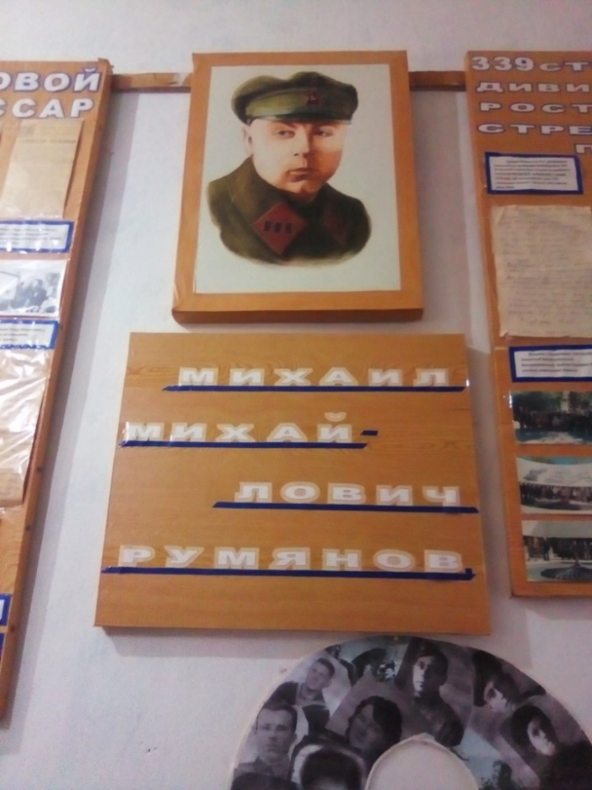 |  | 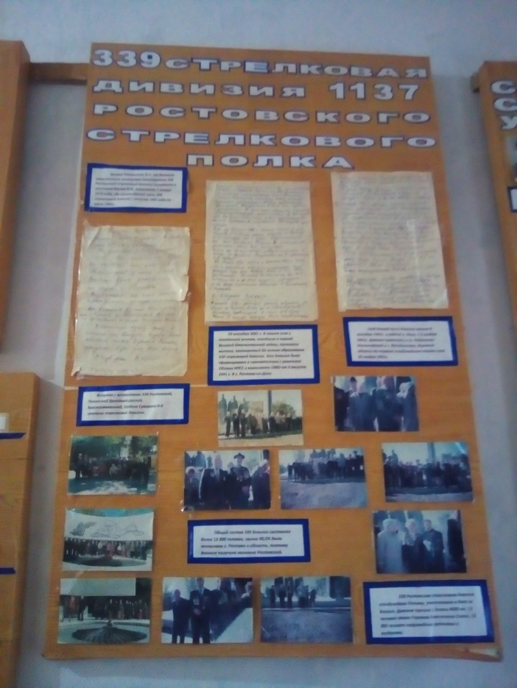
Центральная улица названа в честь сельской учительницы Нины Андреевны Булановой. Из статьи М. Иваненко газеты «Знамя» от 4 июня 1991 года «Учительница моей школы» мне удалось узнать некоторые факты из жизни этой замечательной женщины.
В период оккупации наших сёл и городов тысячи советских людей поднялись на священную борьбу против немцев. Участвовала в этой борьбе и Нина Андреевна Буланова, жительница колхоза имени Калинина.
Глубокой зимней ночью в маленькой комнатушке учительница сельской школы Нина Андреевна пересматривала газету «Правда», делая на отдельных страницах небольшие пометки. В её квартире вечерами собирались подпольщики. Она готовилась к очередной сходке. К утру был разработан план действия. Уже на следующий вечер в разных концах села вспыхнули три немецкие машины. Рано утром немцы вломились в комнату учительницы и схватили с постели сонного сынишку. Сама она была сбита с ног двумя полицейскими. А дальше – немецкая комендатура, пытка, допрос, снова пытка, снова допрос, камера, где ее поддержали старик-колхозник и девушка. Наказание – расстрел. Утром 13-го февраля 1943 года, когда вступили наши части, в Несветайской балке между изуродованными трупами ни в чём неповинных людей друзья с трудом опознали зверски убитую Нину Андреевну Буланову – учительницу Кутейниковской средней школы, отдавшую жизнь за любимую Родину. Из письма от 9 мая 1967 года, оставленного в школьном музее детьми и внуком Булановой Дегтярёвыми мы узнали, что в братской могиле в Родионово-Несветайской слободе покоится прах скромной, но смелой женщины, героически погибшей за наше село.
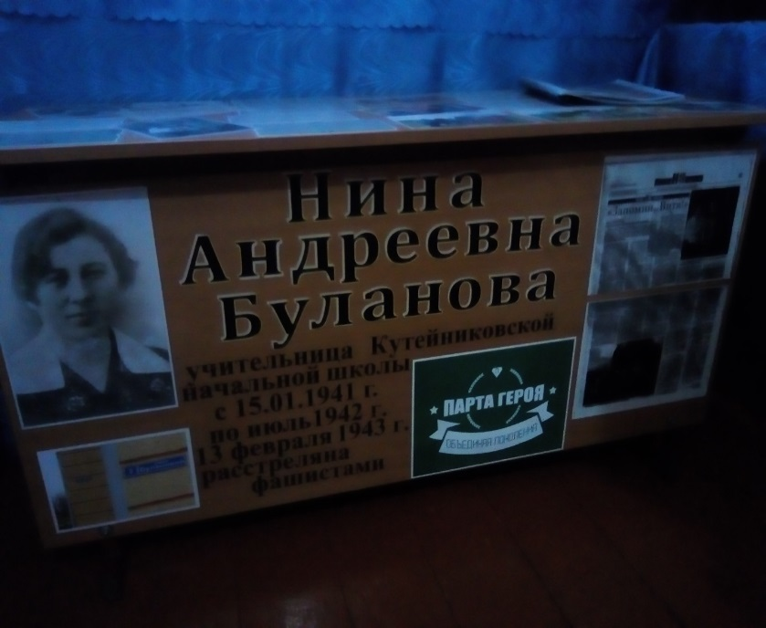 |  | 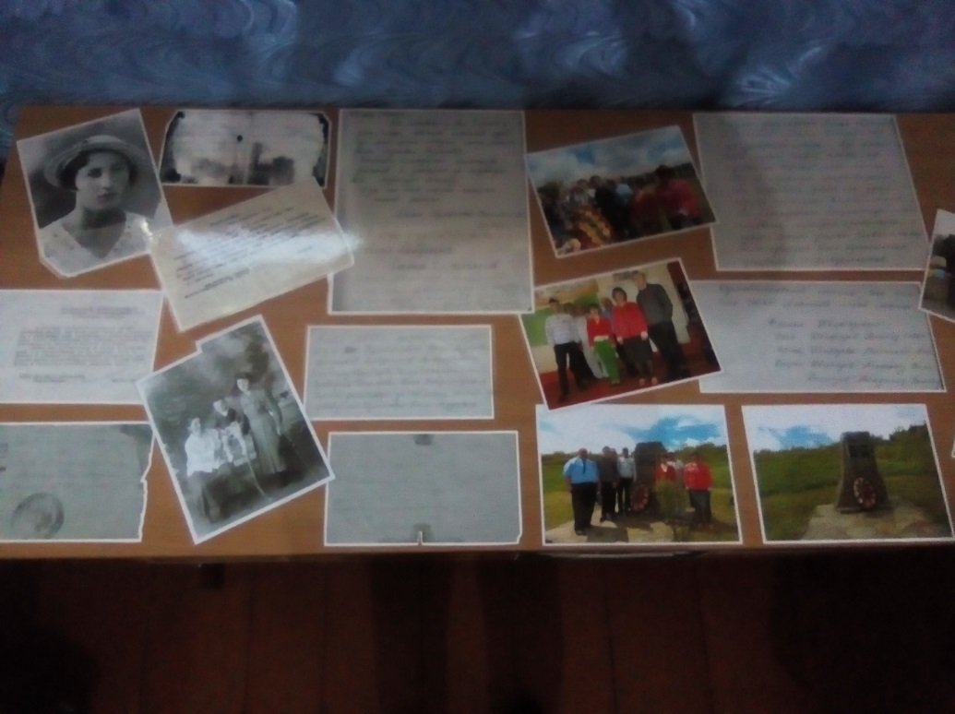

В результате проведенной работы цель исследования достигнута.
Посетив музей, архив, опросив жителей деревни, пообщавшись со школьниками, я поняла, что проходят годы, умирают старые жители, и мало что остаётся в памяти людей.
В итоге изучения, анализа и обработки информации пришла к выводу, что необходимо изучать историю своей малой родины, заинтересовать своих учеников этим важным делом и хранить информацию для следующих поколений.
Я бы хотела, чтобы моя слобода Кутейниково, а также мой родной район всегда были чистыми, зелеными, процветающими.
Хотелось бы, чтобы молодежь, выучившись, возвращалась в Родионово-Несветайский район, чтобы здесь жить, создавать семьи, воспитывать детей.
Литература
1.Книга «Ратная слава Дона» Фонд президентских грантов. Документальное исследование. г.Ростов-на-Дону. 2018 год. Щербанов В.К. ,Валухова Л.Н
2.Книга памяти. Российская федерация Ростовской области .А.И.Бедрик, Ф.Ф .Баев 1995 год.
3.Книга «Слава тебе, солдат!» Донские кавалеры орденов славы Составитель генерал-майор, военный комиссар Ростовской области. 1967 год. М.К .Бойко, Н.Е .Сычков, С.Д. Кравченко.
4.Книга «Правда о бое 17 ноября 1941г» Авторы: Ю. Галкин-Синявский, С. Шелобод. Донской Издательский Дом «2012 год.
5.Журнал «Донская экономическая жизнь» 1920 г
6.Газета «Знамя» от 4 июня 1991 года 3-я страница статья «Несветай ковал победу» автор статьи Василий Бурманский
7.Газета «Правда»» от 8 февраля 1975 года статья «Комиссар Румянов» в рубрике «Никто не забыт, ничто не забыто».

Работа выполнена учитель

